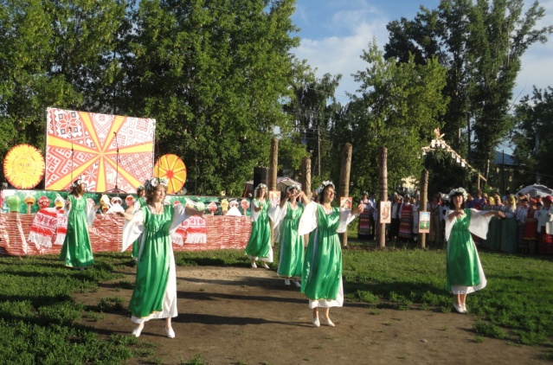
Муниципальное казенное дошкольное образовательное учреждение
Краснозерского района Новосибирской области Краснозерский детский сад №4

Проект «Танцуют все»
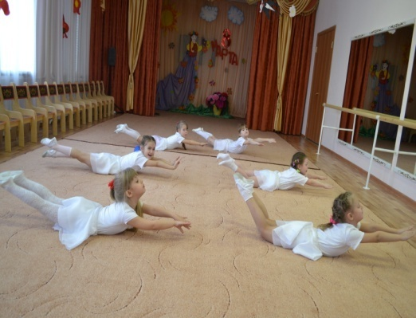
по развитию творческих способностей
дошкольников средствами хореографии

Автор: Шелепова Елена Александровна, педагог дополнительного образования

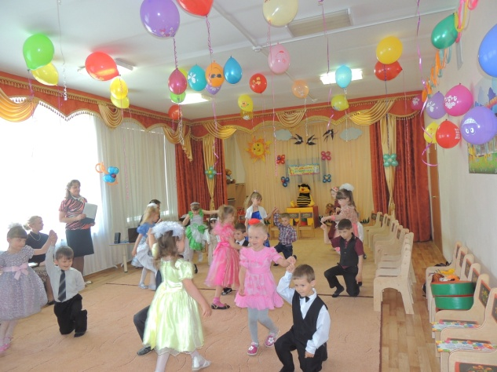

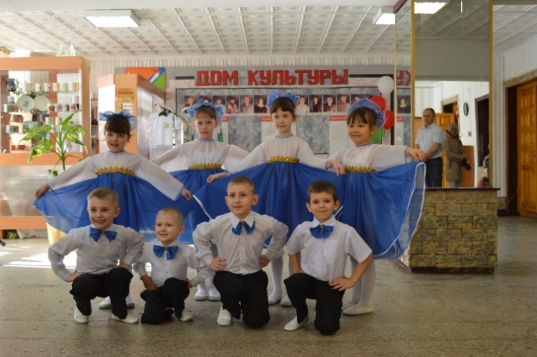

Содержание

- Введение…………………………………………………………..стр.2
- Актуальность темы проекта………………………………..стр.3
- Цель и задачи проекта…………………………………………стр.4
- Предполагаемый результат………………………………….стр.5
- Этапы и механизм реализации проекта…………………..стр.5
- Ресурсное обеспечение…………………………………………стр.6
- Оценка эффективности реализации проекта……………стр.7
- Литература………………………………………………………стр.8
- Приложения………………………………………………………стр.8

1.Введение
Работая с детьми различного дошкольного возраста, столкнулась с тем, что творческий потенциал детей требует более широкого развития, углубленной работы над особенностью мышления и воображения ребёнка, его эмоциональность, активность, развивающейся потребности в движении и общении. В любом ребенке от рождения заложено творческое начало, которое в течение жизни претерпевает множество изменений в зависимости от той жизненной ситуации, в которой он находится: либо затухает, либо наоборот - развивается. И в связи с этим, перед родителями и взрослыми, которые окружают ребенка, встает задача не навредить, не «убить» в ребенке это творческое начало, а наоборот направить его в нужное русло. Это и натолкнуло меня на разработку проекта «Танцуют все!», который направлен на реализацию творческих способностей дошкольников средствами хореографии, на сохранение и укрепление физического и психического здоровья дошкольника. Именно музыка и движение формируют у ребенка свободу в творческом мышлении, дают возможность импровизировать, отдавая взамен ребенку эмоциональные реакции – радость, удовольствие. К моменту поступления в школу у ребенка должна быть развита способность переносить статические нагрузки, сформировано умение самостоятельно и творчески использовать накопленный арсенал двигательных средств, чему активно способствуют занятия хореографией и танцами. Кроме этого занятия хореографией способствуют формированию знаний о себе и своем теле, помогают научиться чувствовать свои мышцы, управлять ими и заботиться о своем здоровье, у детей развивается выносливость, пластичность, становится более гибким костно-мышечная система, развивается творческая фантазия.
Главное в содержании данного проекта – это совместное танцевальное творчество с детьми. Для обеспечения эффективности в своей работе использовала такие средства обучения как музыка, слово, движение, пантомима, танцевально-ритмические композиции. Успешное развитие творческих способностей достигается только при тесном взаимодействии с педагогами детского сада и родителями воспитанников, поскольку те знания, которые получает ребенок в детском саду, должны подкрепляться в условиях группы и семьи.
2. Актуальность темы проекта
Актуальность данной тематики обусловлена тем, что танец как один из видов хореографического искусства – является действенным средством музыкально-пластического, художественно-эстетического, нравственно-этического воспитания и физического развития школьника. Танцы легко разучиваются, занятия ими вырабатывают свободную и красивую осанку, плавность движений, развивают грацию и изящество, воспитывают внимание, ловкость и умение ориентироваться в пространстве, а музыка танцев, отражающая мелодическое и ритмическое богатство народного творчества развивает музыкальность и слух.
Изучив литературу по возрастной психологии и танцу, я пришла к выводу, что танец может решить ряд проблем возникающих в этом возрасте (стрессы, обусловленные эмоциональной неуравновешенностью, статусной неопределенностью и неустойчивостью социальных ценностей, неприятие своего физического «я» что вызывает мышечную зажатость, неловкость, скованность, неадекватность в поведении и т.д.). Так как танец можно рассматривать как:
- способ коммуникации (общения);
- способ эмоционального самовыражения;
- способ социальной адаптации;
- способ гармонизации физической и духовной сущности.
Среди множества форм художественного воспитания подрастающего поколения хореография занимает особое место. Она, как никакое другое искусство, обладает огромными возможностями для полноценного эстетического совершенствования ребенка, для его гармоничного и физического развития. Это в свою очередь подтверждает, что у ребенка будут гармонично развиваться творческие способности, совершенствуя детское творчество. Танец являясь источником эстетических впечатлений ребенка, формирует его художественное «я» как составную часть орудия «общества, посредством которого оно вовлекает в круг социальной жизни самые интимные и самые личные стороны нашего существа». Танец существует столько же тысячелетий, сколько и человек. На заре своей истории человеческое общество открыло способы выражения мысли, эмоции через движения. В танце не звучит слово, но выразительность пластики человеческого тела столь могущественна, что язык понятен всем – и взрослым и детям, он интернационален. Идея синтеза музыки и движения была реализована швейцарским педагогом и музыкантом Эмилем Жаком Далькрозом (1865-1950 г.г.), который разработал систему музыкально-ритмического воспитания детей. Заслуга его прежде всего в том, что он видел в музыкально-ритмических упражнениях универсальное средство развития у детей музыкального слуха, памяти, внимания, выразительности движений, творческого воображения. Именно музыка и движение формируют у ребенка свободу в творческом мышлении, дают возможность импровизировать, отдавая взамен ребенку эмоциональные реакции – радость, удовольствие.
3. Цель и задачи проекта
Целью данного проекта является - развитие творческих способностей детей через эффективное использование системы форм, методов, приемов хореографического обучения.
Ведь, именно хореографическая деятельность является уникальным средством развития творческих способностей детей. И, здесь основная задача – выявить и развить их в доступной и интересной детям деятельности – это значит «дать ребенку в руки ключ», принцип выполнения работы, создать условия для выявления и расцвета его одаренности.
Это означает решение следующих задач:
- содействовать всестороннему развитию ребенка, стимулируя двигательную познавательную и творческую активность;
- создавать условия для реализации потребности детей в творческой двигательной активности;
- развивать жизненно необходимые двигательные умения и навыки;
- путем танцевальной импровизации развивать способность к самостоятельному творческому самовыражению.
- снять мышечное и психологическое торможение посредством танцевального движения;
- развивать музыкальность, способствовать становлению музыкально-эстетического сознания через воспитание способности чувствовать, переживать музыку в движении.

4. Предполагаемый результат

Гипотеза проекта основывается на следующем: если процесс формирования у детей творческих способностей будет опираться на рациональное сочетание всех форм и методов образовательного процесса по развитию творческих способностей дошкольников в основе которой лежит музыкально-ритмическая деятельность, на психолого - педагогические подходы в воспитании детей, то результатом реализации проекта будут:
- раскрытие творческих двигательных способностей;
- овладение детьми новыми двигательными навыками;
- повышение уровня музыкально-ритмической подготовленности и развития психофизических качеств;
- формирование интереса к занятиям музыкой и танцами, потребности в ежедневной двигательной деятельности;
- формирование моральных, волевых и эстетических качеств детей.

5. Этапы и механизм реализации проекта
Проект реализуется в 3 этапа:
I этап – подготовительный (организационный) этап - август – сентябрь
II этап - основной (практический) этап - октябрь-апрель
III этап - заключительный (аналитический) этап – апрель- май
В данном проекте особую значимость представляет технология развития творческих способностей детей. Она реализуется в три этапа. На I этапе решаются задачи обогащения личного опыта ребенка через создание предметно-развивающей среды, мониторинга исходного уровня подготовленности детей в двигательном и творческом развитии и др.;
поиск, изучение и анализ эффективных форм работы по развитию творческих способностей детей;
- выбор основных направлений работы с детьми;
- вовлечение педагогов и специалистов в совместную деятельность по данному направлению;
- составление перспективного планирования занятий и развлечений по хореографии;
- создание условий для развития творческих способностей детей;
- мониторинг исходного уровня подготовленности детей в двигательном и творческом развитии.
Задачи II этапа - стимулирование самостоятельной деятельности через использование заданий проблемного и творческого характера; осуществляется формирование обобщенных знаний и умений, связанных с музыкально-хореографическим искусством; формирование творческих качеств личности, обеспечивающих ребенку способность вносить элементы новизны и оригинальности во все виды деятельности; развитие фантазии, творческого воображения, интуиции.
Реализация поставленных цели и задач, используя разнообразные формы и методы работы. Основные направления работы:
- организация работы с детьми в структуре занятий;
- организация работы с детьми при взаимодействии со специалистами;
- организация нетрадиционных форм работы;
Танцевальные навыки и навыки выразительного движения активно усваиваются на фронтальных занятиях. Сюда я включаю различные задания:
- музыкально-ритмические упражнения;
- пляски (парные, народные, тематические);
- игры (сюжетные, несюжетные, с пением, музыкально- дидактические);
-хороводы;
- построения, перестроения;
- праздничные упражнения с предметами (шарами, лентами, цветами, мячами, флажками);
- задания на танцевальное и игровое творчество.
III - заключительный этап:
- проведение мониторинга динамики показателей творческого и двигательного развития детей;
- участие в районных мероприятиях, используя накопленный двигательный опыт;
- анализ и оценка результатов проводимой работы;
- подведение итогов реализации проекта.

6. Ресурсное обеспечение
Методические ресурсы
- рабочая развивающая программа по хореографии, программа «Хореографическая студия для детей 5-7 лет “Талант – 8-е чудо света”» и программа «Хореографическая студия для педагогов “Леди”»;
- пакет диагностических материалов, анкеты для родителей;
- конспекты и сценарии познавательных и досуговых мероприятий;
- методическая литература.
Цифровые образовательные ресурсы
- компьютер,
- музыкальный центр,
- DVD – плеер,
- цифровой фотоаппарат,
- видеокамера,
- видеопроектор,
- ноутбук,
- экран,
- принтер.
Кадровые ресурсы
- педагог дополнительного образования, хореограф
- инструктор по ФИЗО
- музыкальный руководитель
Материально-технические ресурсы
- музыкально – физкультурный, хореографический зал,
- кабинет музыкального руководителя,
- кабинет педагога дополнительного образования,
- кабинет инструктора по физо.
7. Оценка эффективности реализации проекта
Для оценки эффективности реализации проекта будут проведены диагностические исследования, анкетирование родителей, анализ количества заболеваний за аналогичный период прошлого года. Анализ этих данных позволит сделать количественную и качественную оценки выполнений работы, внести необходимые корректировки, составить отчет и презентовать результаты.
Эффективность реализации нашего проекта можно оценить также, опираясь на следующие критерии:
1) эмоциональный фон при проведении мероприятий;
2) степень активности и удовлетворённости родителей;
3) уровень освоения детьми программы по хореографии и освоению музыкально – ритмическими движениями в соответствии с реализуемой ООП ДО;
4) опрос детей о прошедших мероприятиях;
5) наличие отзывов родителей о качестве проводимых мероприятий.
Перспективы проекта «Танцуют все»
- продолжение кружковой деятельности и реализации программы по хореографии;
- новые постановки, активная концертная деятельность в районных и областных мероприятиях;
- сплочение танцевального коллектива детей через внеурочную деятельность: посещение мероприятий в ДК посёлка и т.д.
8. Литература

1. Буренина А.И. Ритмическая мозаика/ Буренина А.И. – С.-П. , 2000. – 220 с.
2. Зацепина М.Б. Музыкальное воспитание в детском саду / Зацепина М.Б. – М. Мозаика-синтез, 2006. – 96с.
3. Картушина М.Ю. Логоритмические занятия в детском саду./ Картушина М.Ю. - М.: ТЦ «Сфера»,2003. – 192 с.
4. Слуцкая С.Л. Танцевальная мозаика / Слуцкая С.Л. – М.: Линка-Пресс, 2006. – 272 с.

9. Приложения

Приложение 1

Диагностическая карта выявления уровня сформированности музыкально – ритмических движений у детей

Уровень  показатели | Ф.И. ребёнка | Сформировано |  | На стадии формирования |  | Не сформировано
Уровень  показатели | Ф.И. ребёнка | Н. г. | К. г. | Н. г. | К. г. | Н. г. | К. г.
Движение в соответствии с характером и ритмом музык

Импровизация под музыку различного характера
Составление комбинаций из движений
Подобрать музыкальные
характеристики к образу
Техника выполнения движений
Развитие творческого воображения и фантазии
Творческая активность

Приложение 2
Фотоальманах «Выступления хореографических студий детей и педагогов»

